МБОУ «Тузуклейская ООШ»

Камызякский район

Астраханская область

Конспект урока по рисованию в 5 классе

"Рисование домашних животных по памяти, представлению, с натуры. «Рыжий кот».

Разработала урок

Тарасенко Светлана Федоровна,

учитель ИЗО

Тузуклей 2012

"Рисование домашних животных по памяти, представлению, с натуры. «Рыжий кот».

Цели урока:
- Образовательные: Знакомство с анималистическим жанром в искусстве.
- Развивающие: Совершенствование умения рисовать животных, углубление знаний об анатомическом строении, устном народном творчестве (сказки, загадки), воспитание чувства дружбы, коллективизма, умение работать в группах.
- Воспитательные: Воспитать в детях чувство прекрасного.
Задачи урока:
- Обучающая: Познакомить с разнообразием пород кошек, их внешним видом, научить рисовать шерсть кошки .
- Развивающая: Развивать наблюдательность, мышление учеников, умение работать в группе.
- Воспитывающая: Воспитывать интерес, любовь к живой природе.
Оборудование учащихся: альбомный лист, краски.
Оборудование для учителя: Методические таблицы, последовательность выполнения рисунка кошки, фотографии и репродукции пород кошек, словарная работа (анималистическое искусство, художники анималисты).
Подготовительная работа: Учащихся разделить на группы, каждой группе дать домашнее задание:
I группа - оформляет выставку рисунков, фотографий пород кошек.
II группа - готовит загадки.
III группа - рассказывает об анималистическом искусстве.
IV группа - рассказывает о месте кошачьих в системе животного мира.
V группа - рассказывает какие фильмы они смотрели о животных и какие книги они прочитали.

Ход урока
1. Организационный момент.
2. Вводная беседа.
Учитель:
Я вам загадаю загадку, а вы постарайтесь определить чему будет посвящен наш урок:
Мордочка усатая, шубка полосатая,
Часто умывается, а с водой не знается. (КОТ)
Правильно! Так как можно сформулировать нашу тему урока?
Учащиеся: “Рисование домашних животных по памяти, представлению”.
Ребята второй группы загадывают свои загадки (дети в основном подбирают загадки о кошке).
3. Лексическая работа.
Анималистический жанр.
Художник-анималист.
Третья группа учеников рассказывает об анималистическом искусстве.
Учитель подводит итог по рассказам учеников:
Изображение животных - тема в искусстве самая древняя. Еще первобытные люди изображали на скалах, стенах пещер бизонов, сцены охоты. Художники всех времен рисовали, лепили, писали красками животных. Так родился анималистический жанр в изобразительном искусстве. Этот жанр есть в живописи, графике и скульптуре. Анималист – художник, специалист по изображению животных. Они рисуют картины, лепят скульптуры о жизни животных, птиц, насекомых, иллюстрируют книги о природе.
Учитель показывает работы Е. Чарушина.
Художники-анималисты хорошо знают повадки, образ жизни и внешний вид животных, которых изображают.
Четвертая группа - рассказывает о месте кошачьих в системе животного мира.
Учитель:
- Давайте рассмотрим фотографии и репродукции картин.
- Домашние животные привязываются к хозяину, любят его.
- У кого есть домашние животные?
- У кого есть дома кошка?
- А как живут бездомные животные? Чем они питаются?
Пятая группа учеников рассказывает
- Какие книги, фильмы о животных они смотрели, читали?
4. Объяснение практической работы.
Знакомство со строением кошки.
Учитель:
Скелет кошки состоит из черепа, позвоночника, ребер, грудной клетки и конечностей. У кошки среди всех домашних животных самый короткий череп. Именно такая круглая форма головы делает кошку привлекательной.
Учитель показывает на доске поэтапное строение кошки.
Этапы работы:
1) Определяем композицию.
2) Легкими штрихами намечаем границы рисунка, устанавливаем размеры головы, шеи, туловища и хвоста, выполнение первоначального наброска общей формы начинают с туловища, как самой крупной части. Домашняя кошка типичный представитель семейства кошачьих. Она имеет удлиненное туловище и невысокие ноги. На короткой шее посажена широкая, короткая голова. Хвост средней длины, волосяной покров равномерно покрывает туловище, шерсть короткая и гладкая.
3) Приступаем к уточнению форм, прорабатываем светотени, начиная с самых темных областей.
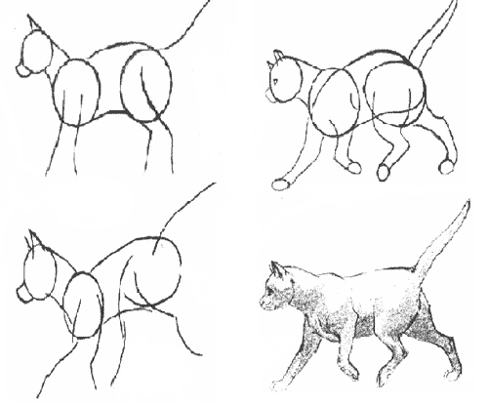
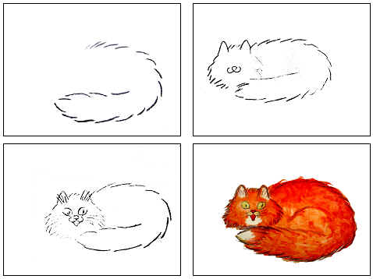
Учитель:
Кошки подвижные существа. Изобразить их в движении не просто, потому что они быстро передвигаются и принимают самые неимоверные позы.
Итак, Вы уже с сангиной в руке и ждете начала работы. Сангина – это мягкий материал, на мокрой бумаге закрепления не требуется. Применяя различный нажим можно получить разнообразные оттенки от красновато-коричневого до нежно розового. Сегодня на занятии мы с Вами будем работать на сухом листке, в конце урока мы закрепим свои рисунки фиксативом (для этого используем лак для волос). Сангина хорошо ложится на шероховатую поверхность. Основное выразительное свойство – бархатистость.
А сейчас, послушайте, как нужно работать над Вашим рисунком сангиной. Приступая к штриховке надо помнить, что штрихи всегда должны ложиться по форме предмета. Рисуя, шерсть кошки Вы должны отметить для себя, где более светлые места, где более темные. От того, как нарисована, шерсть у кошки зависит общий вид рисунка. Линиями слишком толстыми и чересчур прямыми изображать не надо.
Изображение длинной шерсти
Быстро наносите штрихи по направлению волос. Здесь штрихи будут длиннее и реже, большими пробелами. Эффект пушистости создается за счет объединения нескольких штрихов в от дельные группы. Делайте штриховку до тех пор пока не добьетесь "заполненности" и тона, которые необходимы. Обратите внимание на то, как отдельные волоски перекрывают друг друга.
Все это растушуйте, по-прежнему придерживаясь направления роста волос. Острой кромкой ластика слегка "осветлите" волосы. Это сделает их объемными и пушистыми.
Изображение короткой шерсти
Шерсть кошки необходимо показать частыми штрихами темного цвета. Можно закрасить все тело светлым тоном сангины. Штрихи накладывайте так, чтобы бумага просвечивала в самых светлых местах. Это придаст блеск кошачьей шерстке. Растушуйте. "Распушите".
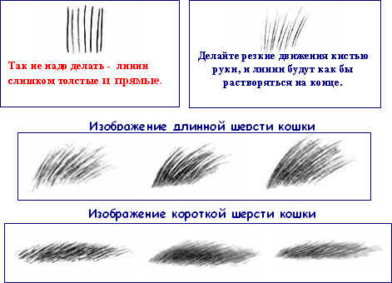
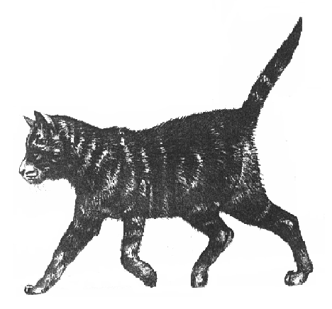
Учитель:
Итак, задача нашего урока сегодня – выполнить набросок кошки сангиной и составить каждой группе небольшой рассказ о своей нарисованной кошке.
- Как зовут Вашу кошку?
- Какая она?
- Расскажите о повадках?
5. Практическая работа.
Во время практической работы учитель проводит физкультминутку. Учащиеся выполняют имитационные движения за учителем.
Ведется индивидуальная и фронтальная работа.
В конце урока организуется выставка работ, и учащиеся рассказывают о своих кошках.
6. Итог урока.
Вот и заканчивается наше занятие, вы сегодня очень хорошо поработали, надеюсь, что вы много интересного узнали: научились пользоваться сангиной, у вас получились прекрасные рисунки, индивидуальные, своеобразные. Это можно увидеть на выставке Ваших работ. А какие хорошие рассказы вы составили о своих кошках. Молодцы! Спасибо за урок!
Справочный материал:
Кошка - красивое, элегантное, удивительно смышленое создание с яркой индивидуальностью, нежное ласковое и преданное человеку. Кошка быстро привыкает к дому и становится милым и близким другом. Но стоит заметить, что только правильно воспитанная кошка не причиняет хозяину неприятных хлопот, а в тяжелые минуты жизни поможет снять нервное напряжение, избавит от стресса, отвлечет от грустных мыслей и повседневных забот.
Долгим, а порой и драматичным был путь кошки к человеку — путь от безотчетного обожествления до слепой ненависти, и наоборот... Нередко кошке приписывали роль носителя мрачных, темных, потусторонних, дьявольских сил, особенно если она была еще и черная. В иные времена кошка становилась олицетворением сил добра, ей открывали двери в храмы, молитвенные дома, в свое жилище, где кошка могла получить привилегированное положение даже перед самим человеком.
Судьба кошки и сейчас полностью зависит от наших привязанностей и предпочтений, терпимости и великодушия. Домашняя кошка доверчиво вручила свою жизнь и благополучие в наши руки, и мы в ответе за то, будет ли она счастлива, весела и здорова или, напротив, пуглива, недоверчива, агрессивна, мстительна, болезненна. Любящего хозяина кошка с нетерпением ждет у двери, когда он еще только подходит к дому и входит в подъезд. Оказавшись вдали от дома в силу каких-либо обстоятельств, кошка обязательно найдет дорогу к родному порогу. Именно кошка первой почувствует приближение землетрясения или иного природного катаклизма и по-своему предупредит нас об этом. Постоянные контакты с кошками приводят к понижению частоты пульса и кровяного давления. Этот феномен еще не изучен до конца, однако, как полагает ученые, тут срабатывает определенная система сигналов, которыми обмениваются человек и его любимец.

Происхождение домашней кошки
Существуют разные версии появления кошки, например, в Ноевом ковчеге. Одна из них гласит, что ни кошки, ни свиньи там не было, так как до Всемирного потопа Бог их еще не создал. Однако в ковчеге постепенно накапливались нечистоты зверей, и это стало угрожать его обитателям; размножались мыши и крысы, которые обгрызали стены ковчега. Тогда Ной погладил по спине слона, и из его хобота выпрыгнула свинья, которая уничтожила нечистоты зверей. Ной погладил по лбу льва, и из его носа появилась кошка. Вот она-то и навела должный порядок среди мышей и крыс.
Встречаясь почти на всех континентах, дикие кошки всегда привлекали внимание человека своим поведением. Семейство кошачьих насчитывает около 35 видов, причем в него входят высокоспециализированные хищники, достигшие как бы вершины эволюционного развития отряда.
Предки всех современных хищников, которые появились около 50 млн. лет назад - это миациды.
Одомашнивание кошки и ее взаимоотношения с человеком
Считается, что первыми одомашнили кошек египтяне. По данным других исследователей, домашняя кошка появилась в результате скрещивания евро-африканской дикой кошки и камышового кота. Это животное условно называют "бабустис" — по месту знаменитого захоронения кошек в Древнем Египте.
Мореплаватели-финикийцы брали кошек с собой в путешествия. Домашние кошки начали быстро распространяться по всему миру. Наверняка мало кто знает, что символом восстания Спартака был свободолюбивый кот.
Греки, ранее безуспешно боровшиеся с грызунами с помощью змей и хорьков, охотно стали использовать в этих целях кошек, контрабандно привозимых из Египта. Так кошки попали на Апеннины, а затем — в Грузию и на европейский рынок.
В Британии, куда кошек завезли, по-видимому, римляне, останки домашней кошки найдены в развалинах дома IV в. до н. э., а первые письменные упоминания о них относятся к 936 г., когда правитель Южного Уэльса принял закон о защите этих животных. Кошек разрешалось содержать в монастырях.
В Новом Свете первые изображения кошек были найдены в Перу, относятся они к 400-1000 гг. н. э., позднее они становятся постоянным мотивом в ювелирных изделиях, однако происхождение домашней кошки в этой части планеты все еще остается загадкой.
К началу эпохи Средневековья кошек стало на планете так много, что они почти полностью утратили свое привилегированное положение. Церковь считала кошек олицетворением зла. Их сжигали на кострах, топили, зверски истязали и истребляли. Появился даже обычай замуровывать кошку в фундаменте строящегося здания. А в момент коронации Елизаветы I в 1558 г. в Англии прилюдно было сожжено несколько мешков с кошками.
Людям, любившим кошек, приходилось нелегко. Если они держали кошек, их обвиняли в связях с дьяволом, но стоило от них отказаться, грызуны мгновенно поедали запасы продовольствия, возбуждая эпидемии, болезни скота и людей.
С началом эпохи Возрождения новомодный гуманизм распространился и на кошек, создающих уют в домах. Они вновь стали любимы людьми. Психологи начали изучать их поведение. Создавались книги и картины, посвященные кошкам. Достаточно назвать лишь несколько имен. Кошки занимают большое место в изобразительных творениях Гойя и Жана Батиста Грёза. В художественных работах использовали модную аллегорию, наделяли кошек человеческими чертами.
Кошка на Руси появилась в VII-VI вв. до н. э. Ее предположительно завезли торговцы и воины в Древнее государство Урарту и город Ольвию, которые имели обширные связи со Средиземноморьем. Скифы также знали домашних кошек. Гораздо позднее эти животные появились на побережье Балтийского моря (V-VIII вв.), и лишь в X-XIII вв. они оказались на территории Древней Руси, где быстро попали под защиту церковных законов. Кошка стоила дорого. В известном судебнике XIV в. "Правосудие митрополичье" сказано: "За украденное животное установлен штраф: за голубя — 9 кун; за утку, гуся и журавля — по 30 кун; за корову — 40 кун; за лебедя — 70 кун; за вола, собаку и кошку — по 3 гривны".
В настоящее время Международной федерацией любителей кошек зарегистрировано в мире 60 пород и около 40 млн домашних кошек.
Эти сведения дополняются и уточняются. Строгой статистики просто не существует. Однако считается, что в странах, где много кошек, на 4-5 семей (примерно на 17 человек) приходится хотя бы одна кошка.
На территории России обитает 12 видов диких кошек: тигр, леопард, снежный барс, рысь, гепард, каракал, манул, бархатный кот, дальневосточный лесной кот, камышовый кот, степная (пятнистая) кошка и европейский лесной кот. Все виды диких кошек (за исключением северной рыси, камышового кота и кавказской лесной кошки) занесены в Красную книгу, охота на них полностью запрещена.
Кошки делятся на длинношерстных (персидские, персидские колор-пойнт, балинезийские, пекинские, кумерские), полудлинношерстных (бирманские, турецкие, норвежские, сомалийские, мэйнские, енотовые и др.), короткошерстных (британские, европейские, русские, картезианские, абиссинские, сиамские, восточные, экзотические), бесшерстных (мексиканские, канадские).

Список литературы:
1.Н. Непомнящий “Кошка в вашем доме”;М. Детская литература», 1999;
2.Журнал “Тошка”, №1-10,2010г.
3.whiskas.ru

